
SPD-Fraktion
der Bürgerschaft
der Hansestadt Wismar
___________________________________________________________________________

Wismar, 13.09.2017

Antrag der SPD-Fraktion

Mehr Sitzbänke und Fahrradständer in allen Stadtteilen

Beschlussvorschlag

Der Bürgermeister wird beauftragt, im Rahmen der Haushaltsberatung des nächsten Doppelhaushaltes 2018/2019 zu prüfen, ob die finanziellen Mittel für die Anschaffung von Sitzbänken oder Fahrradständern erhöht werden können.

Begründung

Aus vielen Diskussionen und Gesprächen der letzten Monate ging hervor, dass für Radfahrerinnen und Radfahrer in der Stadt nicht ausreichend Fahrradständer zur Verfügung stehen.
Die Suche nach Abstellmöglichkeiten in allen Stadtteilen, aber besonders in der Altstadt ist extrem schwierig. Auch wenn in der Altstadt Platzmangel vorherrscht, muss hier nach neuen Lösungen gesucht werden.

Ein weiterer Punkt ist die Anschaffung oder der Austausch von Sitzbänken in den einzelnen Wohngebieten.
In den letzten Jahren wurden an einigen Stellen durch private Initiativen neue Sitzbänke aufgestellt. Jedoch ist das Angebot an Sitzbänken in allen Stadtteilen zu gering. Die Anschaffung oder der Austausch von Sitzbänken trägt zu einer Aufwertung der Stadtteile bei und erhöht die Aufenthaltsqualität.

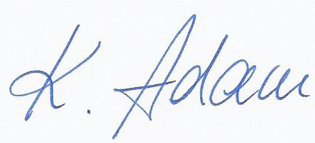

Kerstin Adam
Fraktionsvorsitzende

